<https://docs.google.com/forms/d/1-2fCpNn8GTXS68YlbCeLfnOMxIWLdezh_afHVSN22X8/edit#responses>

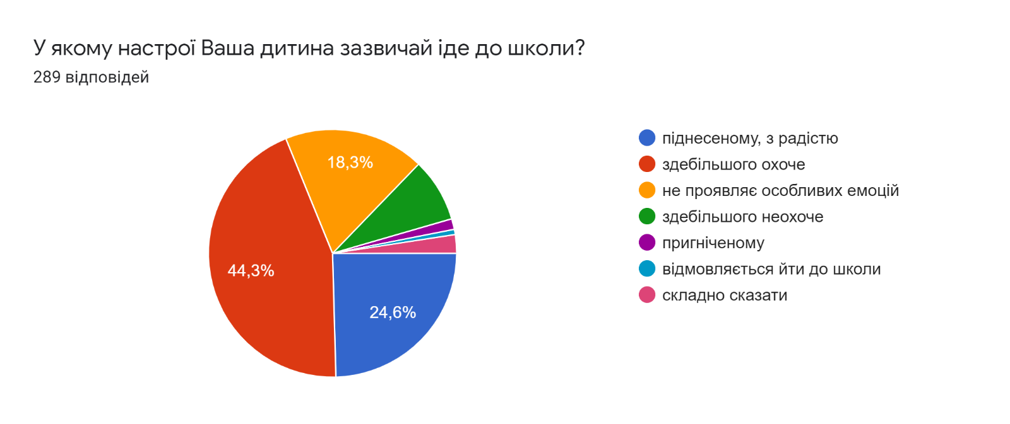

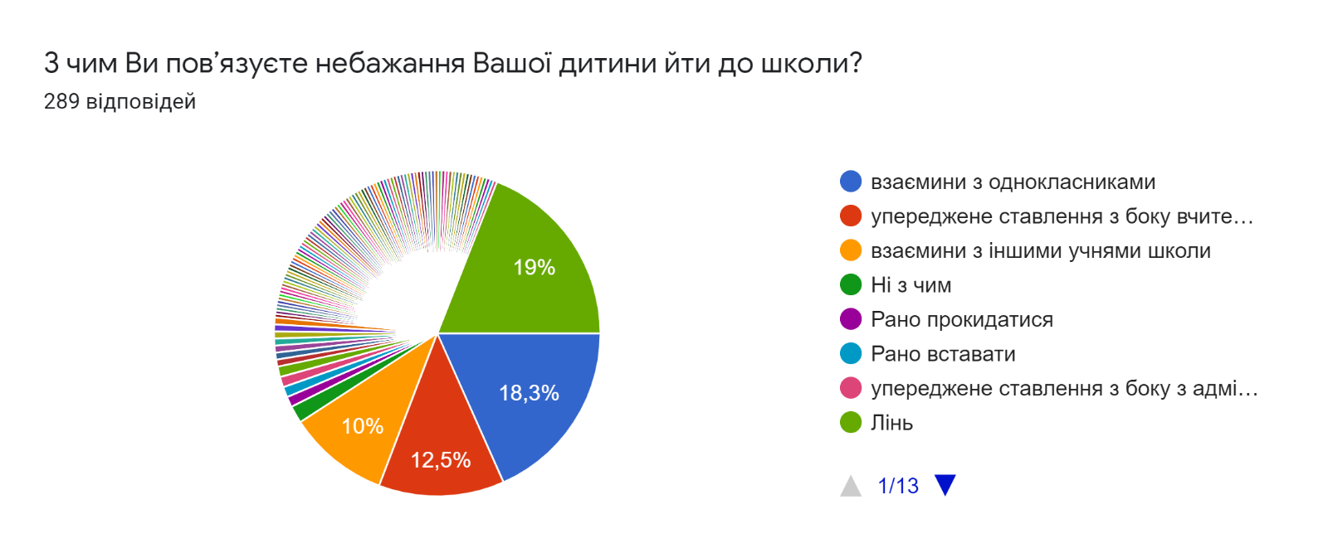

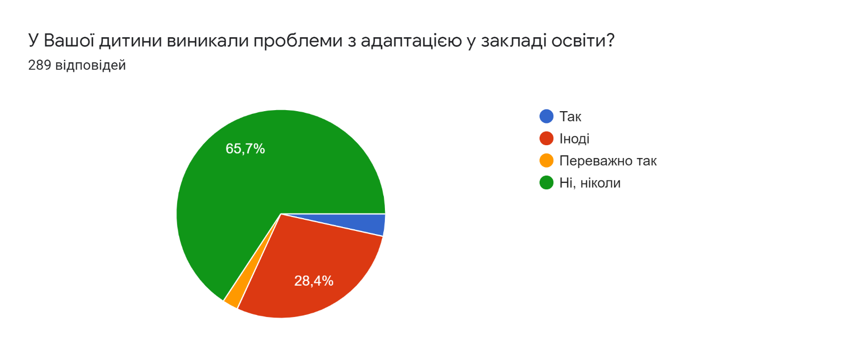

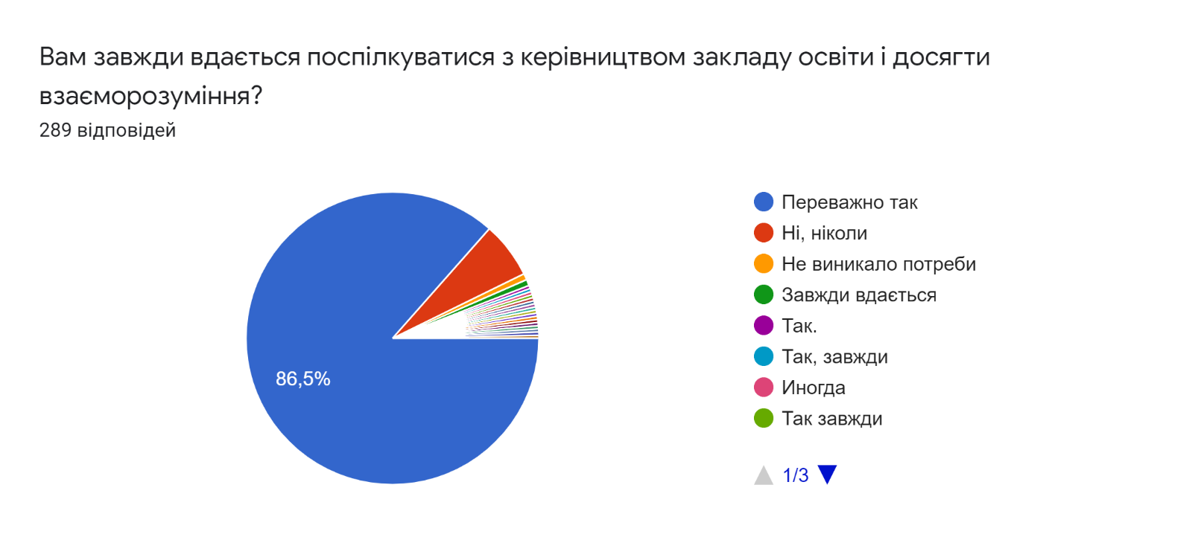

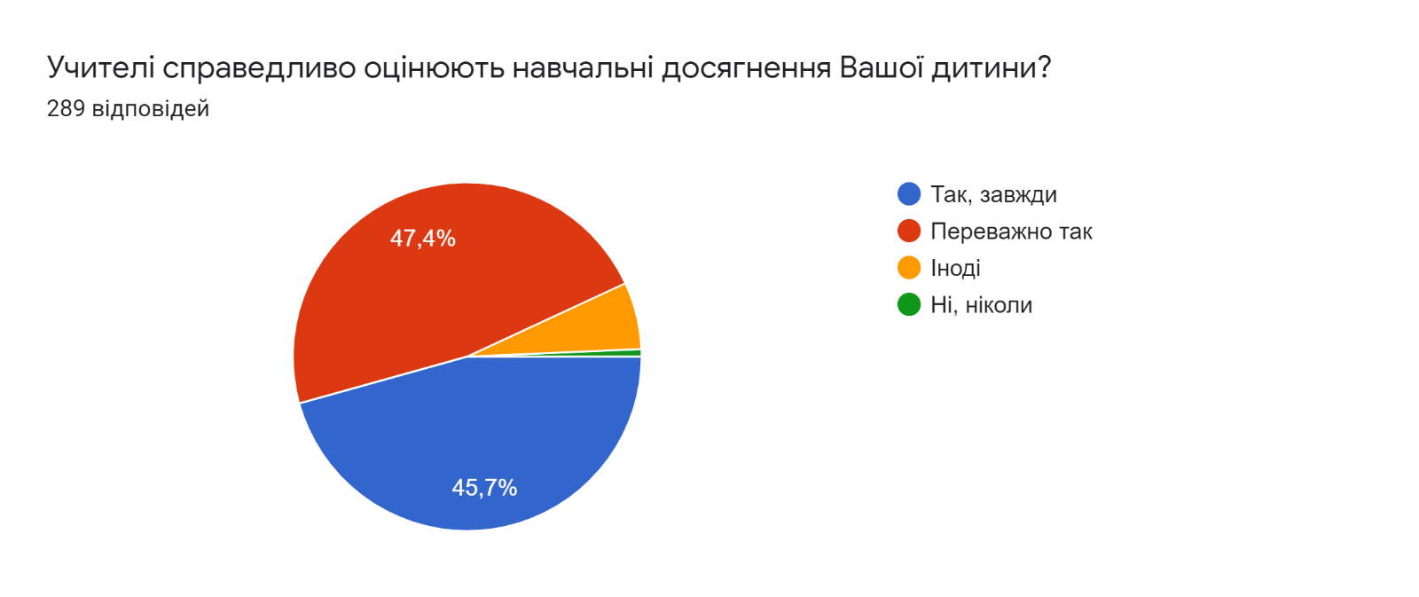

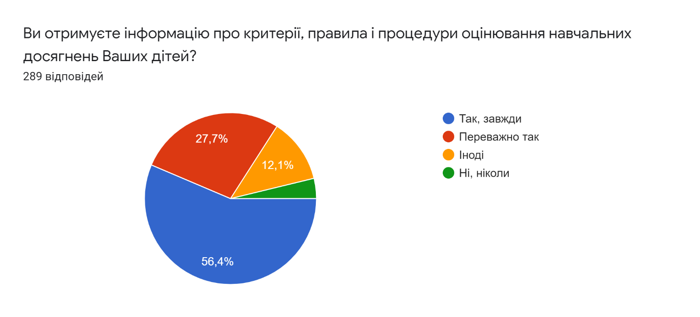

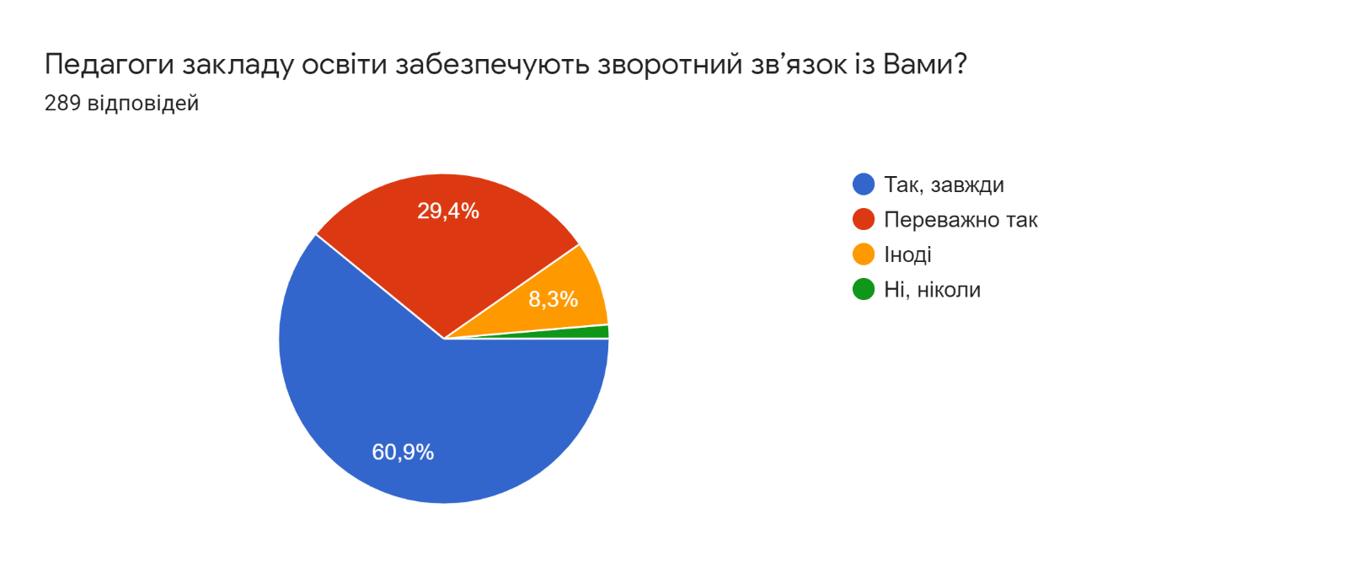

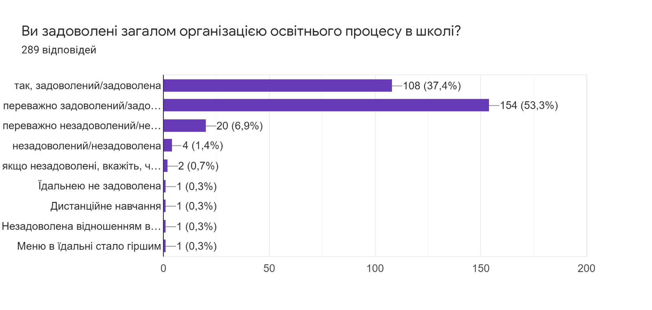

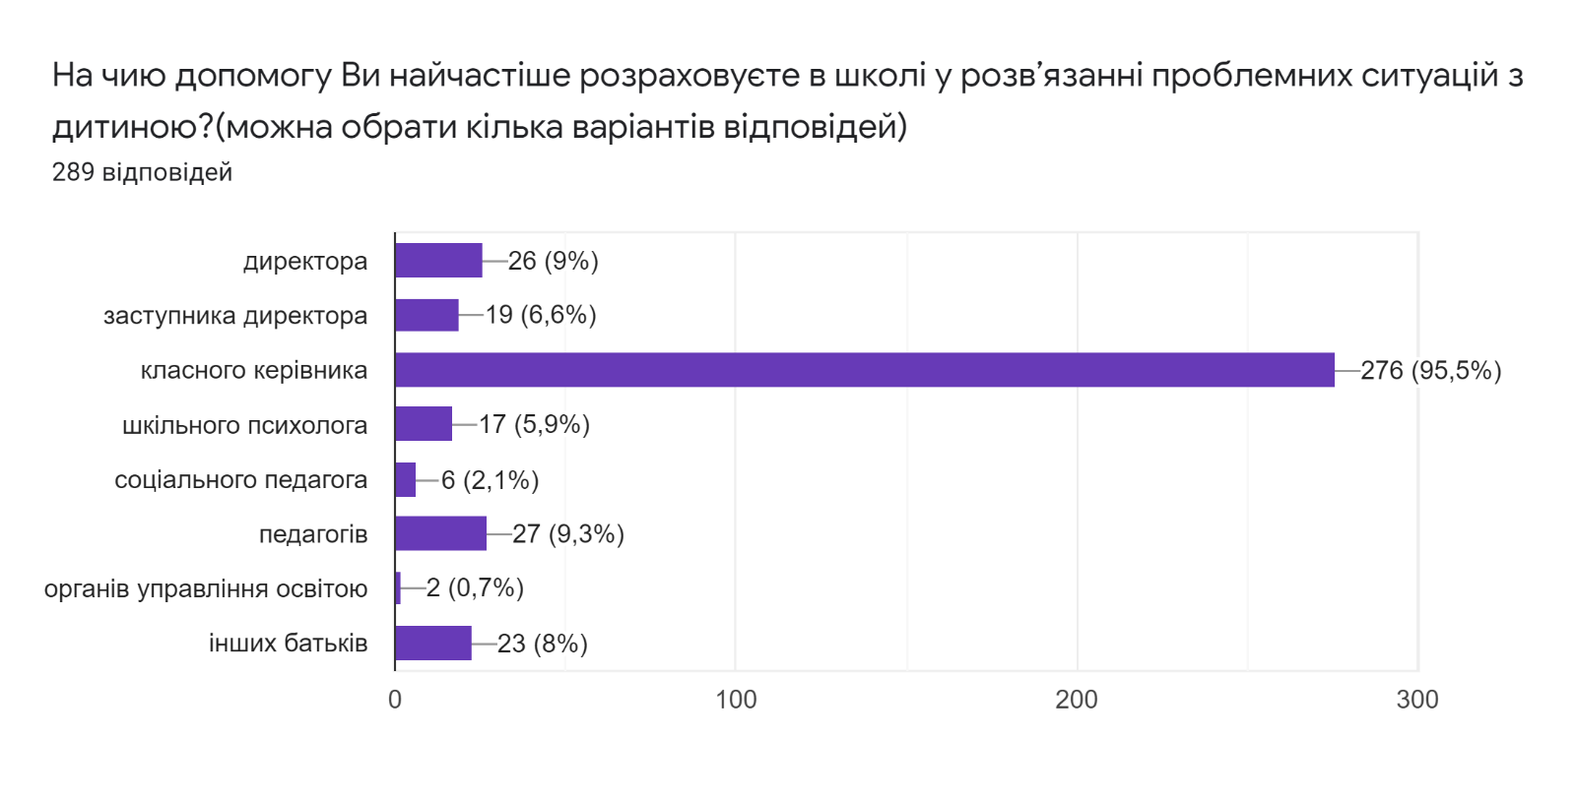

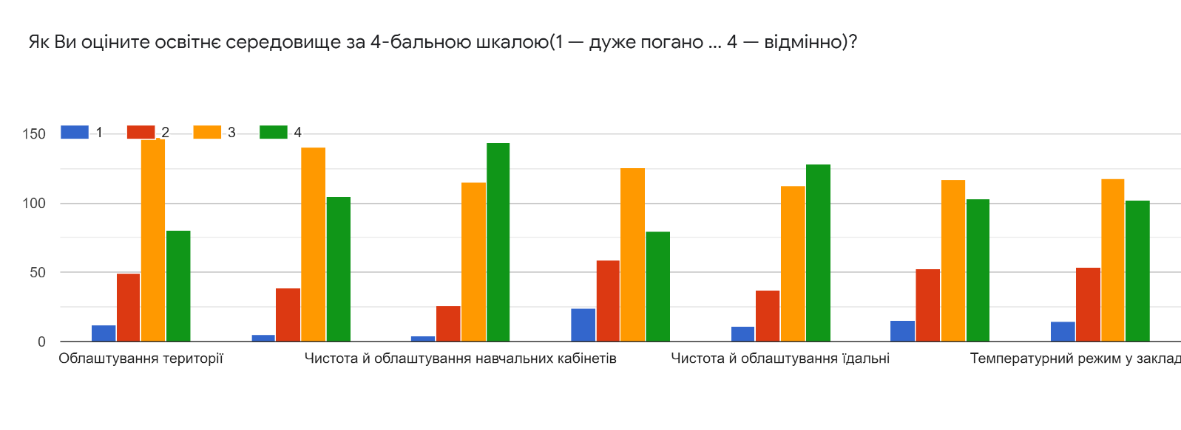

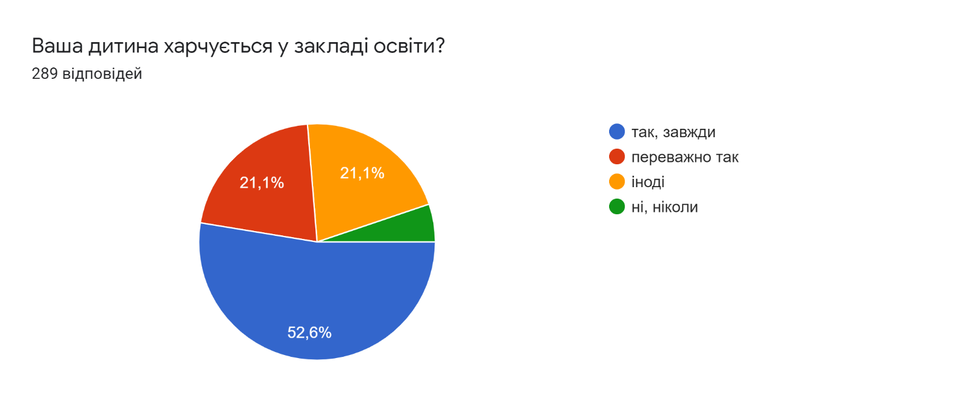

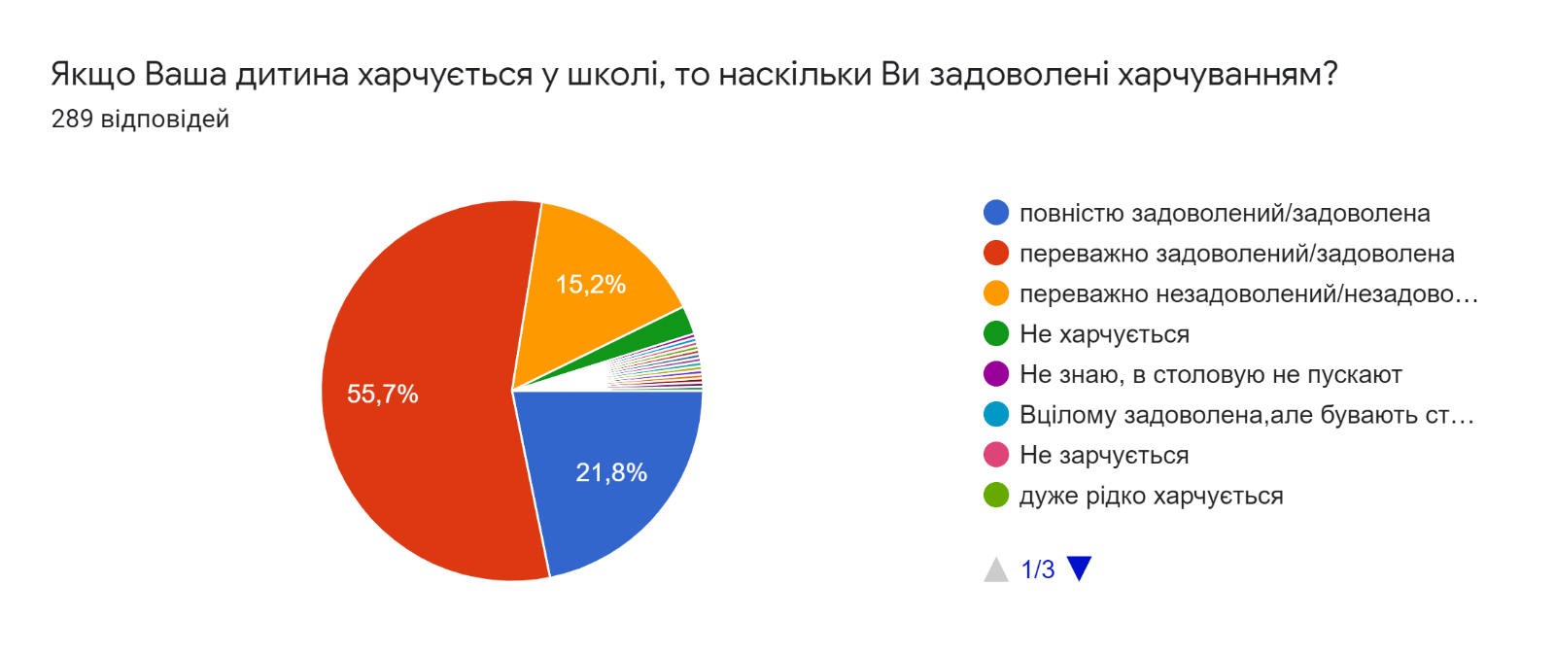

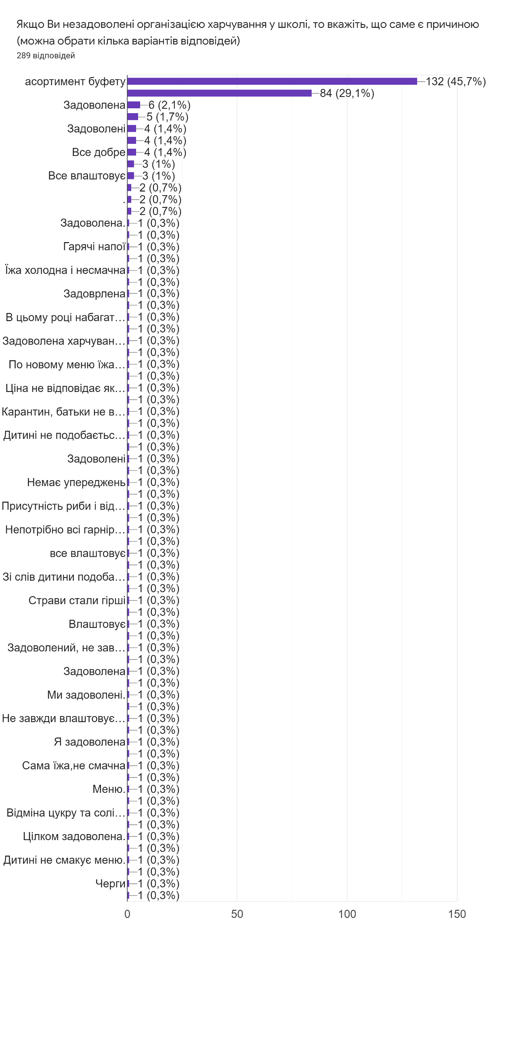

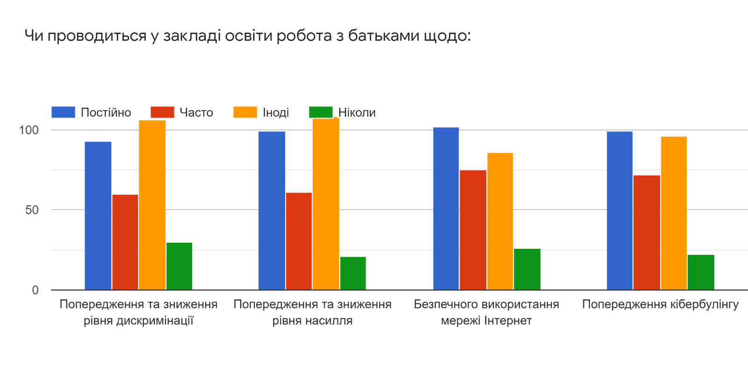

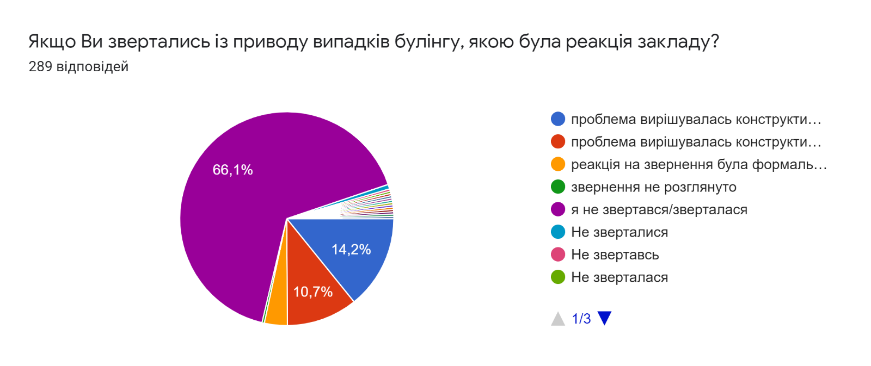

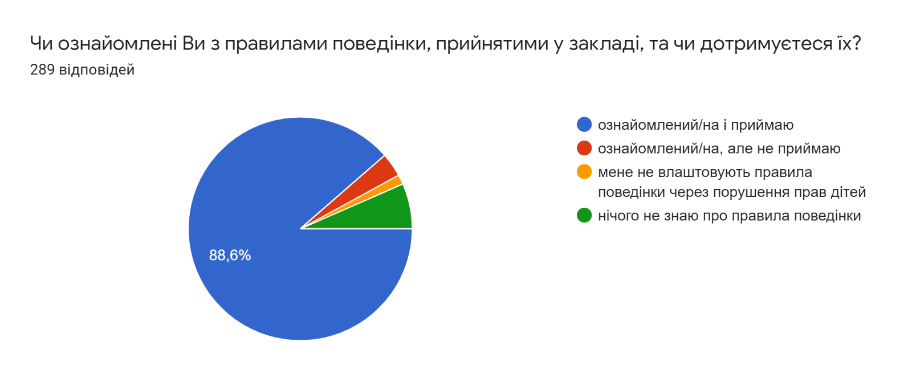

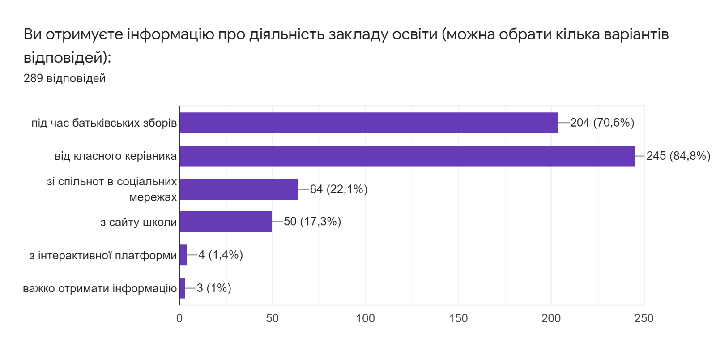

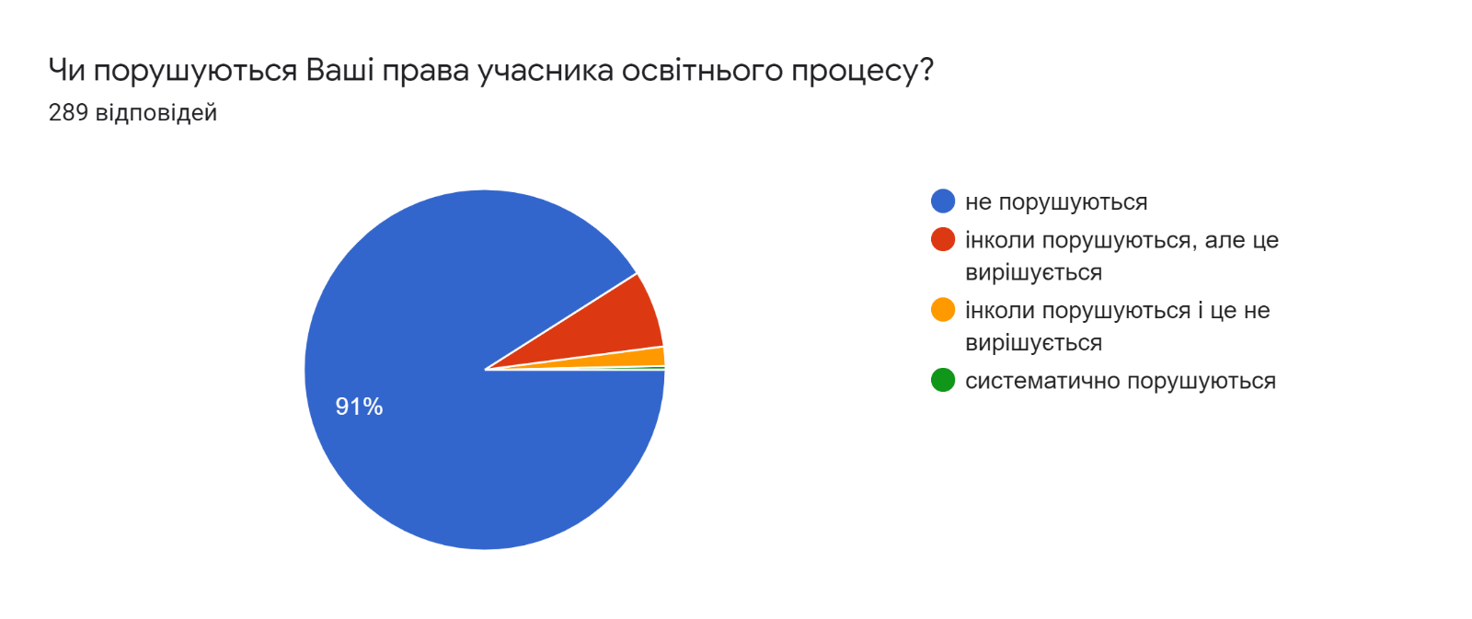

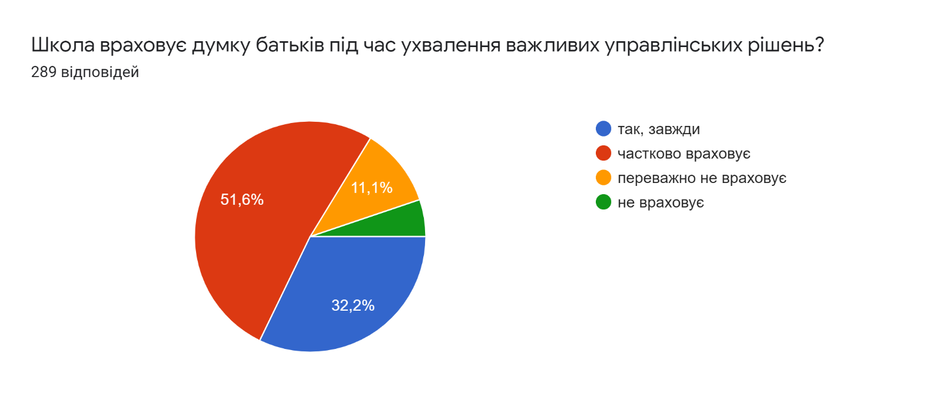

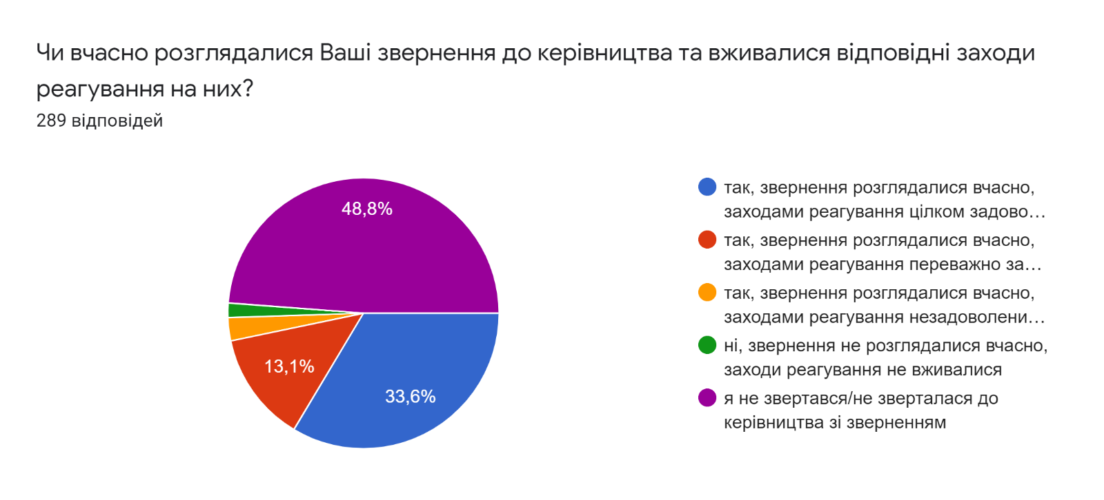

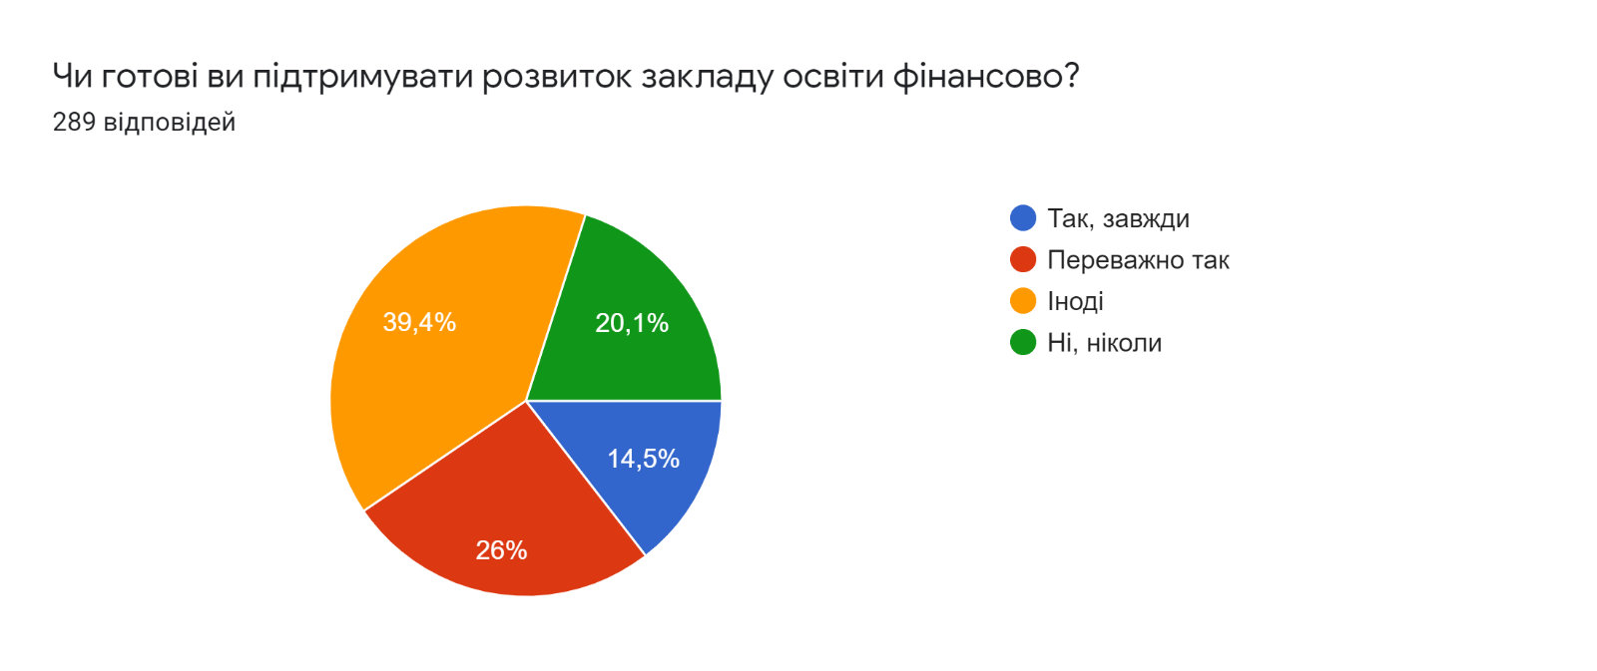

Якщо Ви готові підтримувати розвиток закладу освіти фінансово, то як саме? (внесіть свої пропозиції)289 відповідей

Не готова

-

Не готові

Ні

Фінансово

Ніяк

+

Коштами

.

Здавати кошти

.

Не готовий

Ремонт

Фонд класу

не готова

Будь яким способом

?

Іноді

Коли виникне в цьому потреба

Матеріально

На потреби

Я не зобов'язаний,вносити свої кошти,

Здавати на фонд

Фізично, фінансово

Не зовсім готові

Фінансово допомогти на речі для розвитку наших дітей

На школу деньги должны выделятся и бюджета города ,а не из кармана бедных родителей !

Грошима

Як скажуть

Не готова,но принимаю ... нас не спрашивают, обезательно здавать деньги

Внесенням невеликої суми на розвиток не на постійній основі

Перераховувати невелику суму щомісячно

Здавати кошти на фонд школи

Щось придбати особисто дитині

Іноді внески у фонд школи.

На фонд класу

Фінансування

Здавати кошти на потреби класу

одноразова допомога 200грн

Благодійний внесок

Готов

На конкретні потреби школи для учнів здавати кошти разом з усима класами

Організація спортивних секцій

Поки що не готові

Залежить від ситуації

Гривнями

Финансрво

Підтримую розвиток закладу.

Я не маю можливості

По можливості

Допомога з ремонтом

Материаламы

готова здавати кошти виключно для заходів покращення умов перебування моєї дитини у закладі

Ми і так підтримуємо

Щомісячні внески у фонд класу

Для ремонту класу

Благодійність

Як потрібно

Незнаю

На свій клас

Грошові кошти на потреби закупити потрібне для школи.

Працею.

Здати кошти на потреби для дітей

Покращити ідальню

Вважаю неприпустимим примусове прикрашання школи на свята за рахунок батьків,Згодна здати кошти для покращення якості навчальних матеріалів на уроках.

Фінансово

Потреби класу

Облаштування території школи

Фонд школы.

Готова здавати на фонд школи офіційно

Готові фінансово

На придбання учбового матеріалу для дитини,якщо він дійсно їй необхідний

Неготова допомагати

На такому рівні як і зараз

Оформлення предметного кабінету

Надавати невеликі кошти

На гідне вивчення саме дітей,а не для галочки

Кружки для детей

Здавать кошти на поліпшення умов в школі та її терріторії

Без вiдповіді

Вносити спільні кошти на покращення побуту для дітей у школі

Брати участь вирішення шкільних питаннь

Облаштовувати класний кабінет.

Н

Якщо для дітей потрібно закупити зошити навчальні, книги, ремонт

Батькивський комитет

Сплачувати ремонт класу

ні не готова

Оооо

Ремонтні роботи

Здавати кошти на фонд класа

Заклади освіти повинні повністю фінансуватися державою!!! Батьки фінансують безпосередньо дітей, а не ЗО!

Нi

..

Сплачувати кошти

По потребі дитини

Закупівля підручників

Ідеями

Розвиток дитини

Комп'ютерний клас розширить

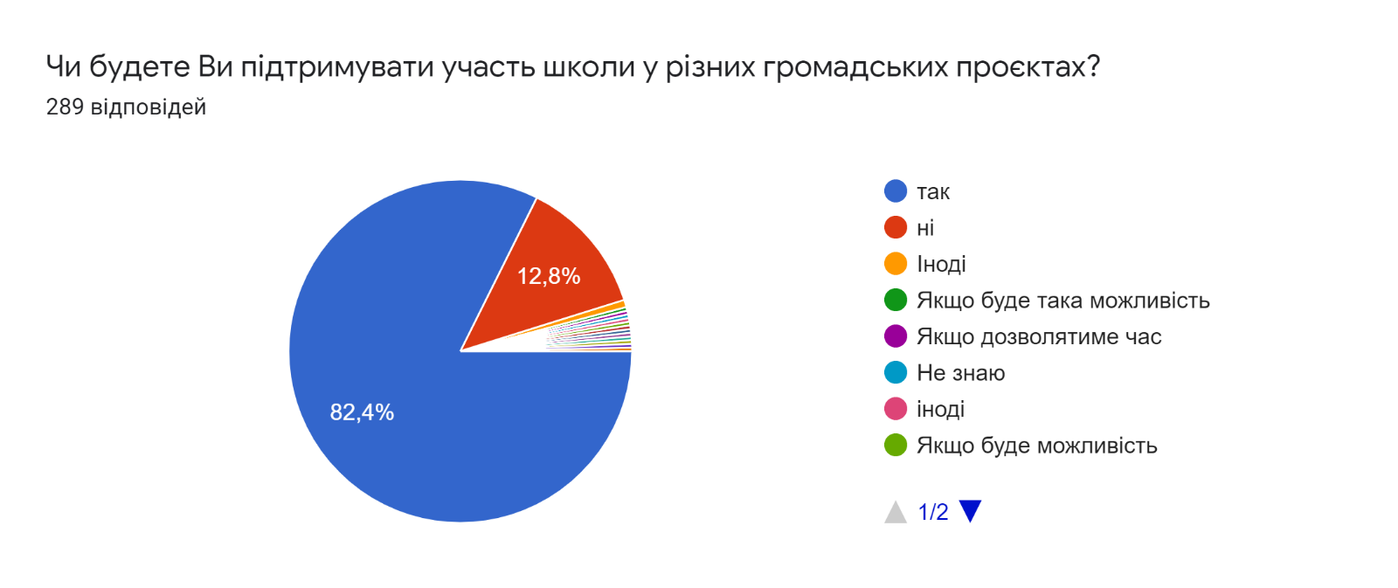

Якого запитання або запитань не вистачає у цій анкеті? Поставте, будь ласка, собі це запитання і надайте на нього відповідь289 відповідей

-

Вистачає

Немає

.

Все вистачає

+

Ніякого

Всі є

Нема

Все влаштовує

Питань немає

?

Запитань немає

_

Ніяких

Досить запитань

.

Достатньо

Вистачае

Все є

Питань не має

Мене все влаштовує

Ні

Всього достатньо

Все добре

Хватает

Всього вистачає

Немає запитань

....

Запитань не має

Не має

Запитань вистачає

Запитань достатньо

Все ок

Питань нема

Питань в мене немає

Все добре

Все було

Не маю запитань

Заходи щодо покращення адаптації дитини в школі

Нет таких

На мою думку, питань вистачає.

Все есть

Ніякі

Ооооо

Яке відношення вчителів до дітей, які не з першого разу розуміють інформацію? - Байдуже, мотивується браком часу, небажанням слухати і т.п. Навіщо в школі потрібен вчитель, якщо він не може донести інформацію до дитини ?? Дякую

Все задовільняє

Чи достатньо шкільних гуртків для дітей?Ні.

Яких нововведень не вистачає у школі? Електронного щоденника

Як впливає дистанційне навчання на успішність дітей?Негативно.

Всього вистачає.

Щоб вчителі відносилися до всіх дітей однаково

Незнаю

Онлайн обучение во время карантин. Не всегда есть возможность вовремя выходить на связь

Як поводять себе вчителі на уроках? Не завжди ввічливо

Так!

0

Харчуванья

Запитань не маю

Немає доповнень

Ніяк ,це обов'язок держави

Чи організовується для дітей спільне дозвілля?

Материалами и денежно

немає чого доповнити.

Хто складає ці анкети? Деякі питання є недоцільними.

Моя дитина навчається на альтернативній формі навчання, тобто не відвідує школу на постійній основі,тому я не дуже заглиблена у шкільне життя

Все влаштовує.

Всіх хвата

Ок.

Чи потрібно замінити паркан в школі на запасному вході? Так!!!

Жодних питань

Чи задовольняє якість подання матеріалу на уроках:НІ.часто новий матеріал задають на самостійне опрацювання вдома.

Немає

Про спорт

Обслуживания медперсоналом детей.

Не готова зараз сказати

Так

Добавить нічого

Питання до того хто складав ці анкети. Можна складати питання, які дійсно допоможуть в налагодженні освітнього процесу, а не ось ц?

Чи є вчітелі які не гативно ставляться до дітей? Так

Никакого

О котрій годині розпочинати заняття? О 9:00 або хоча б о 8:30

Пропозиція - поступово а не раптово змінювати умови харчювання

Вистачає

Робота класного керівника, роз'яснення батькам що потрібно підтягнути дитині в навчанні

Все вистачає.

Н

Чи подобається навчальна програма? Частково, тому що на мою думку швидкий темп вивчення тем, особливо математики та української мови.Особливо важко на дистанційному навчанні для першачків

Хвата все

Як покращити успішність учнів? Більше уваги приділяти дітям, щоб не виникала потреба в репетитора з.

Побажання щодо оцінювання учнів молодших класів: отримання оцінок.

не має запитать

Не вистачає

Не має питання

Як повинні вчителі зацікавлювати учнів до навчання?

Як ви вважаєте достатньо гуртків у школі? Ні!

..

Всі питання,які хвилювали, були присутні

Зміни меню в їдальні

Як впливає дистанційне навчання на успішність дітей?Негативно.

Питання про оновлення педагогічного складу вчителів, деяким пора на пенсію, а деяким більше розвиватися ( багато предметів на низькому рівні, і я вважаю це заслуга безперечно вчителя). Цікавий підхід до навчання, діти змінилися, а вчителі лишилися на рівні совка))) і це нажаль

ІНШІ (101)